今日动态

2 0 2 6 年3月30日 星期一

今日主题：我要上小学啦
「 来园情况 」
本班共有25人，今日实际来园24人，棒棒哒！
今日餐点：
◎早点：鲜牛奶、鸽子蛋、每日坚果。
◎午点：小米饭、芋头蒸排骨、芥兰炒香菇、豆腐汤
◎下点：奶酪棒、枸杞薏米粥。
◎水果：蓝莓、苹果。
「 日 常 生 活 观 察 」
序号 | 姓名 | 自主签到 | 集体活动 | 午饭情况 | 午睡情况 | 午点情况 | 大便情况
1 | 杨奕 | ☆ | ☆ | ☆ | ☆ | ☆
2 | 邹枔安 | ☆ | ☆ | ☆ | ☆ | ☆
3 | 谈嘉洛 | ☆ | ☆ | ☆ | ☆ | ☆
4 | 穆紫琪 | ☆ | ☆ | ☆ | ☆ | ☆
5 | 孔奕昕 | ☆ | ☆ | ☆ | ☆ | ☆
6 | 郭宸希 | ☆ | ☆ | ☆ | ☆ | ☆
7 | 奚子甯 | ☆ | ☆ | ☆ | ☆ | ☆
8 | 吴 优 | ☆ | ☆ | ☆ | ☆ | ☆
9 | 郑袁一 | ☆ | ☆ | ☆ | ☆ | ☆
10 | 刘宸硕 | ☆ | ☆ | ☆ | ☆ | ☆
11 | 黄赫然 | ☆ | ☆ | ☆ | ☆ | ☆
12 | 高嘉豪 | ☆ | ☆ | ☆ | 1点后 | ☆
13 | 袁宇恩 | ☆ | ☆ | ☆ | ☆ | ☆
14 | 李锦熙 | ☆ | ☆ | ☆ | ☆ | ☆
15 | 范景铭 | ☆ | ☆ | ☆ | ☆ | ☆
16 | 王元熙 | ☆ | ☆ | ☆ | ☆ | ☆
17 | 张慕礼 | ☆ | ☆ | ☆ | ☆ | ☆
18 | 滕梓皓 | ☆ | ☆ | ☆ | ☆ | ☆
19 | 晁嘉佐 | ☆ | ☆ | ☆ | 1点后 | ☆
20 | 邵芃宇 | ☆ | ☆ | ☆ | ☆ | ☆
21 | 李显一 | ☆ | ☆ | ☆ | ☆ | ☆
22 | 包栩哲 | ☆ | ☆ | ☆ | ☆ | ☆
23 | 谈奕诚 | ☆ | ☆ | ☆ | ☆ | ☆
24 | 李宇轩 | 请假
25 | 李宇豪 | ☆ | ▲ | ▲ | ☆ | ☆

午餐情况：能够独立把饭菜吃完☆；▲吃的较慢，但吃完。
集体活动：能够中集体活动中认真倾听，积极举手发言。
午睡情况：能够在13:00前入睡☆
午点情况：能够独立把午点吃完☆

「 区域游戏 」
区域游戏欢乐多。今天孩子们自发做好了区域游戏计划，进入了不同区域游戏。区域中的材料还在不断更新，吸引着孩子们注意力。
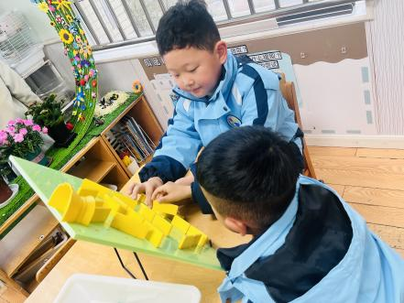
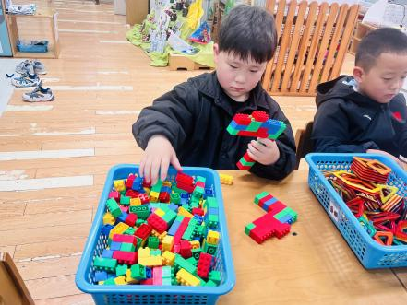
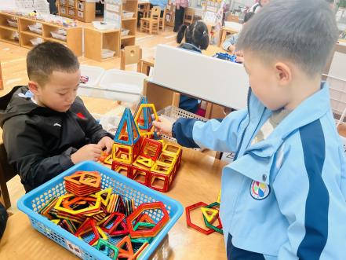

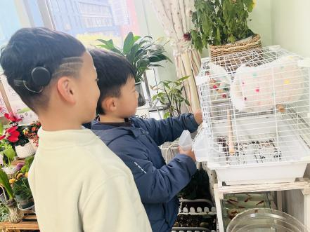
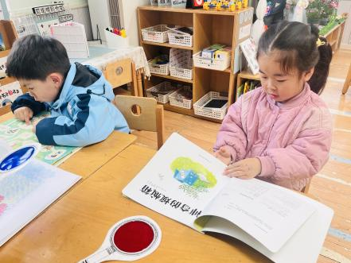
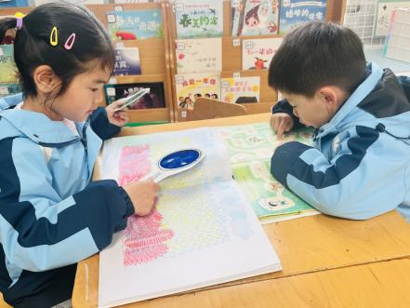

、

「 集体活动——综合：春天来了」
这是一节综合活动，通过挖掘孩子的已有经验以及自己亲眼目睹的所看到的春天，在小组合作形式的基础上，用大家认可的方式画出你们发现的春天的秘密。在小组比赛的过程中增强孩子的团队合作意识及对春天的理解。
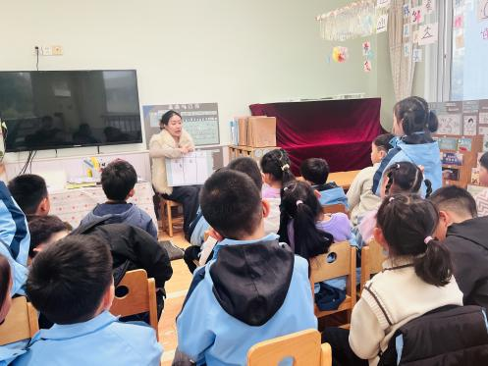
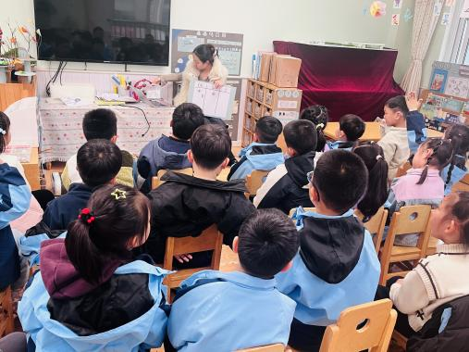

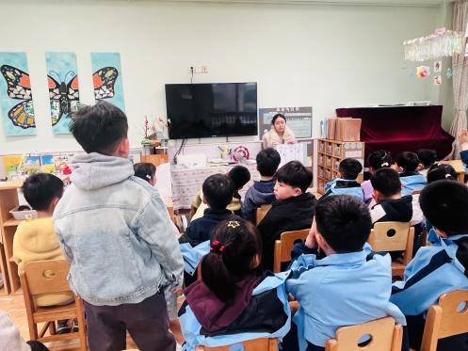
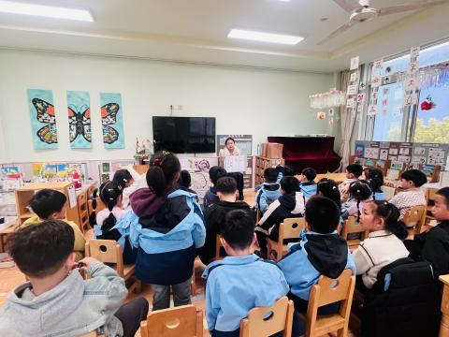

「 户外游戏 」

由于今天四阴雨天，所以户外的地面比较潮湿，所以我们每个人搬着自己的小椅子玩不同的小游戏。走独木桥、钻山洞、抢椅子等和椅子有关的游戏
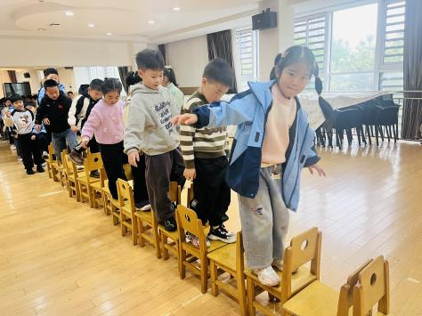
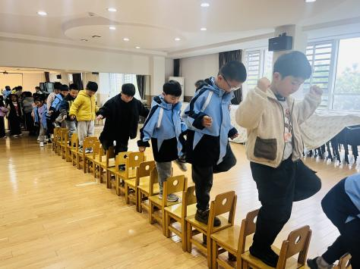
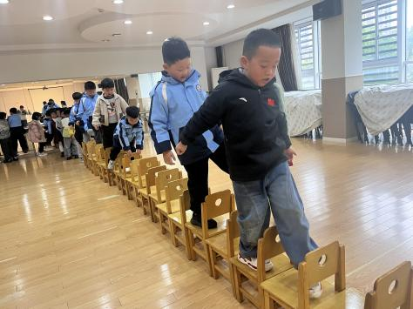

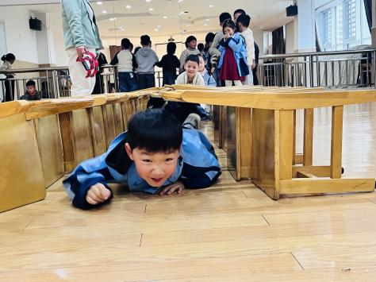
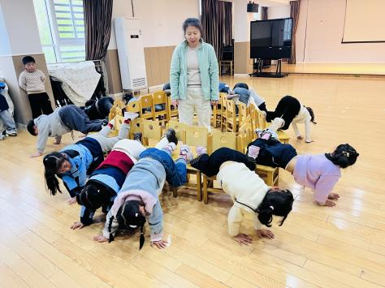

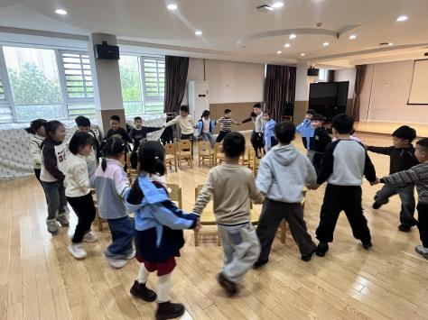
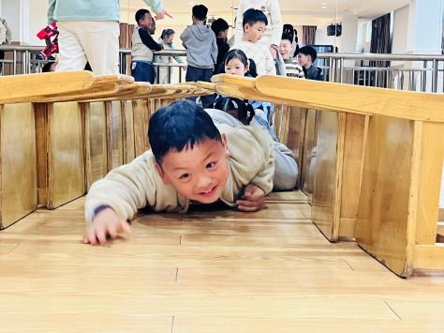

「 温馨提示 」

1.近期天气温度早晚温差较大，请家长帮孩子穿适当衣服哦！

2.

